Analisis Struktur Gedung Bertingkat Rendah Akibat Pengaruh Beban Gempa Dengan Metode Riwayat Waktu

Fadila Amelia Karima1)
Mohd. Isneini2)
Surya Sebayang3)
Bayzoni4)

Abstract
High-rise buildings are buildings that are vulnerable in the event of an earthquake and have the potential to cause casualties. Ground movements due to earthquakes can cause vibrations and deformations that can damage building structures. Analysis and evaluation need to be done to minimize unwanted events. This study aims to analyze the structure in meeting the safety requirements based on SNI 1726:2019 with the interstory drift and ATC-40 which is reviewed based on the maximum total drift. Structural analysis was carried out using the time history method with the help of SAP2000 software. The building model was analyzed using 5 (five) input accelerograms. The acceleration of the accelerogram that is used as an input earthquake needs to be scaled first to the level of the research plan according to the object. From the results of this study, it was found that due to the influence of the input earthquake of Imperial Valley, Kobe, Kocaeli, Northridge, and San Fernando, the interstory drift that occurred was still in the safe category because it did not exceed the interstory drift limit, which was 48.4615 mm. The building is included in the Immediate Occupancy (IO) performance level based on ATC-40, maximum total drift value is below the 0.01 limit.

Key words: earthquake load, time history analysis, accelerogram, interstory drift, structural
performance.

Abstrak
Bangunan bertingkat merupakan bangunan yang rentan apabila terjadi gempa bumi dan berpotensi menimbulkan korban jiwa. Pergerakan tanah akibat terjadinya gempa bumi dapat menimbulkan getaran dan deformasi yang dapat merusak struktur bangunan. Analisis serta evaluasi perlu dilakukan untuk meminimalisir kejadian yang tidak diinginkan. Penelitian ini bertujuan untuk menganalisis struktur dalam memenuhi persyaratan keamanan berdasarkan SNI 1726:2019 dengan tinjauan simpangan antar tingkat dan ATC-40 yang ditinjau berdasarkan maximum total drift. Analisis struktur yang dilakukan menggunakan metode riwayat waktu dengan bantuan software SAP2000. Model gedung dianalisis dengan menggunakan 5 (lima) akselerogram gempa masukan. Percepatan akselerogram yang digunakan sebagai gempa masukan perlu diskalakan terlebih dahulu terhadap taraf gempa rencana sesuai objek penelitian. Dari hasil penelitian ini, didapatkan bahwa akibat pengaruh gempa masukan Imperial Valley, Kobe, Kocaeli, Northridge, dan San Fernando, simpangan antar tingkat yang terjadi masih dalam kategori aman karena tidak melebihi simpangan antar tingkat izin yaitu 48,4615 mm. Gedung termasuk dalam taraf kinerja Immediate Occupancy (IO) berdasarkan ATC-40, nilai maximum total drift berada dibawah batas 0,01.

Kata kunci: beban gempa, analisis riwayat waktu, akselerogram, simpangan antar tingkat, kinerja
struktur.

PENDAHULUAN
Aktifitas gempa bumi yang terjadi di Indonesia cukup tinggi. Hal ini dikarenakan oleh beberapa faktor yaitu: Indonesia terletak pada lintasan cincin api (ring of fire) dimana terdapat deretan gunung api yang masih aktif, wilayah Indonesia masuk dalam kawasan sabuk Alpine (Alpine belt) dan Indonesia berada di pertemuan tiga lempeng dunia, yaitu lempeng Indo – Australia, lempeng Eurasia, dan lempeng Pasifik. Bangunan bertingkat merupakan bangunan yang rentan apabila terjadi gempa bumi dan berpotensi menimbulkan korban jiwa. Struktur bangunan diharuskan mampu menerima beban gempa pada level tertentu tanpa terjadinya kerusakan yang signifikan.

Gedung Rawat Inap Non Bedah Rumah Sakit Umum Daerah (RSUD) Dr. H. Abdul Moeloek adalah salah satu bangunan berlantai empat yang berdiri pada tahun 2019 di kota Bandar Lampung. Rumah sakit yang berfungsi sebagai fasilitas kesehatan tentunya berperan penting bagi banyak orang. Dibangunnya fasilitas pendukung seperti gedung rawat inap bertujuan untuk memaksimalkan kinerja rumah sakit dalam melakukan pelayanan, sehingga diperlukan analisis serta evaluasi lebih lanjut untuk meminimalisir kejadian yang tidak inginkan.

Gempa bumi merupakan peristiwa dinamik, yang menimbulkan pergerakan pada tanah kemudian berlanjut ke struktur bangunan. Dalam hal ini, metode analisis riwayat waktu dianggap paling tepat untuk digunakan. Perilaku struktur akibat gempa yang dipengaruhi oleh percepatan lapisan permukaan tanah selama waktu terjadinya gempa dapat dianalisis, dan dievaluasi menggunakan metode analisis riwayat waktu.

TINJAUAN PUSTAKA
2.1. Konsep Perencanaan Struktur Tahan Gempa
Dalam perencanaan struktur tahan gempa, struktur harus dirancang dapat memikul beban horizontal atau beban gempa. Sari (2013)⁠ menjelaskan elemen struktur yang bersifat daktail dan tidak mudah runtuh diperbolehkan mengalami plastifikasi saat terjadi gempa kuat. Strong column weak beam atau kolom kuat balok lemah merupakan konsep dasar struktur bangunan tahan gempa (Andriyanto, 2014)⁠. Melalui konsep ini, ketika terjadi keruntuhan diharapkan sendi plastis akan terjadi pada balok terlebih dahulu dan pada tahap akhir sendi plastis terjadi di kolom. Hal ini bertujuan agar terjadi struktur secara daktail pada pengumpulan sebagian besar sendi plastis yang menyerap beban gempa.

2.2. Akselerogram
Akselerogram merupakan rekaman grafis dari percepatan permukaan tanah terhadap waktu terjadinya gempa yang tiba di sebuah stasiun kegempaan. Akselerogram ini dihasilkan dari alat pencatat yaitu akselerograf atau biasa disebut akselerometer.

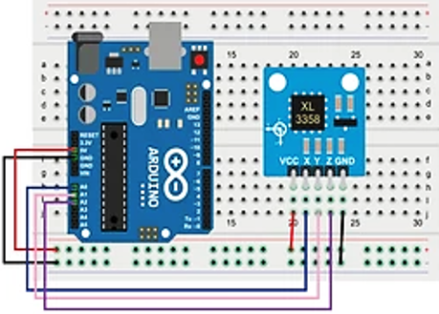

Gambar 1. Akselerometer.
(Sutterstock)
Visualisasi akselerogram gempa aktual yang terjadi untuk arah horizontal dan vertikal adalah:

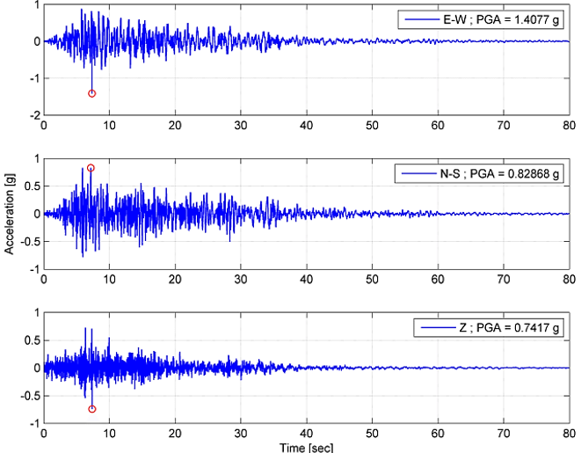

Gambar 2. Akselerogram gempa arah horizontal dan vertikal.
(Gallegos dan Saragoni, 2017)⁠

2.3. Analisis Riwayat Waktu
Analisis riwayat waktu (time history) merupakan analisis yang memodelkan struktur berdasarkan catatan rekaman gempa yang terjadi berupa gerakan tanah dan respons struktur yang dihitung bertahap pada interval tertentu. Analisis dinamik riwayat waktu dapat diterapkan secara linier maupun non linier. Yudi dkk (2019)⁠ menjelaskan bahwa struktur linier merupakan struktur yang tidak mengalami perubahan dalam berbagai kondisi pada massa (M), redaman (C), dan kekakuan (K). Struktur yang diberikan analisis nonlinier merupakan struktur yang mengalami perubahan massa (M), redaman (C), dan kekakuan (K) dalam kondisi tertentu. Dalam penelitian ini digunakan metode analisis riwayat waktu linier untuk mempermudah dalam geometri struktur.

Berdasarkan SNI 1726:2019⁠ pasal 6.10.1.1 dalam proses analisis riwayat waktu, dibutuhkan paling sedikit lima rekaman gempa percepatan gerak tanah horizontal yang harus dipilih dari beberapa kejadian gempa. Masing-masing riwayat waktu yang dipilih harus diskalakan, sehingga spektrum respons-nya seperti lokasi yang akan ditinjau. Data rekaman gempa dari akselerogram kemudian disimulasikan menjadi percepatan gempa dengan menggunakan software analisis struktur.

2.4. Kinerja Struktur Tahan Gempa
Kinerja stuktur atau Performance Based Earthquake Engineering (PBEE) digunakan untuk mempermudah dalam penentuan level kerusakan yang terjadi pada struktur. Tingkatan tersebut dapat diketahui dengan melihat kerusakan struktur saat terkena gempa rencana dengan periode ulang tertentu.

2.4.1. SNI 1726:2019
Persyaratan kinerja dalam SNI 1726:2019 ditentukan berdasarkan simpangan antar tingkat. Pada pasal 7.8.6 nilai simpangan antar tingkat (Δ), tidak boleh melebihi simpangan antar lantai tingkat izin (). Penentuan simpangan antar lantai tingkat desain (Δ) harus dihitung sebagai perbedaan defleksi pada pusat massa ditingkat teratas dan terbawah yang ditinjau. Persamaan yang digunakan adalah:

(1)
Dimana:
: faktor amplikasi defleksi
: Perpindahan yang diperbesar pada lantai yang ditinjau
: Perpindahan elastik akibat gaya gempa desain tingkat kekuatan
: faktor keutamaan gempa

Nilai simpangan antar tingkat ditentukan oleh persamaan berikut:

(2)
Untuk kategori desain seismik D, E, atau F, nilai simpangan antar tingkat desain (∆) tidak boleh melebihi untuk semua tingkat, dan nilai = 1,3

Dimana:
: Simpangan antar tingkat
: Simpangan antar tingkat izin

Penentuan nilai simpangan antar tingkat izin sesuai SNI 1726:2019 dengan tinjauan berupa jenis struktur dan kategori risiko, dapat dilihat pada Tabel 1.

Tabel 1. Simpangan Antar Tingkat Izin

Struktur | Kategori Risiko
Struktur | I atau II | III | IV
Selain struktur dinding geser batu bata, 4 tingkat atau kurang dengan dinding interior, partisi, langit-langit dan sistem dinding eksterior yang telah didesain untuk mengakomodasi simpangan antar tingkat | 0,025hsx | 0,020hsx | 0,015hsx
Struktur dinding geser kantilever batu bata | 0,010hsx | 0,010hsx | 0,010hsx
Struktur dinding geser batu bata lainnya | 0,007hsx | 0,007hsx | 0,007hsx
Semua struktur lainnya | 0,020hsx | 0,015hsx | 0,015hsx
(SNI 1726:2019 Pasal 7.12.1 Tabel 20)

2.4.2. ATC-40
Parameter yang digunakan dalam penentuan level kinerja salah satunya yaitu maximum total drift. Nilai maximum total drift diambil dari roof drift ratio yang tertera pada ATC-40 pasal 11.3.3. Rumus yang digunakan untuk menghitung roof drift ratio ditampilakan pada persamaan 3.
(3)
Dimana:
: Perpindahan yang diperbesar pada lantai atap
: Tinggi gedung sampai lantai atap

Batasan penentuan level kinerja menurut ATC-40 dapat ditentukan berdasarkan tabel berikut ini:

Tabel 2. Deformation Limits Performance Level ATC-40

Parameter | Performance Level
Parameter | Immediate Occupancy | Damage Control | Life Safety | Structural Stability
Maximum Total Drift | 0,01 | 0,01 – 0,02 | 0,02 | 0,33 Vi/Pi
(ATC-40 Pasal 11.3.3 Tabel 11-2)

Level kinerja struktur berdasarkan ATC-40 pasal 3.2.1 dibagi menjadi:
1. Immediate Occupancy (IO) yaitu bila gempa terjadi, struktur mampu menahan gempa tersebut, struktur tidak mengalami kerusakan struktural dan tidak mengalami kerusakan non struktural. Sehingga dapat langsung dipakai.
2. Damage Control (DC) yaitu bila gempa terjadi, kerusakan berada di level IO dan LS.
3. Life Safety (LS) yaitu bila gempa terjadi, struktur mampu menahan gempa, dengan sedikit kerusakan struktural, manusia yang tinggal/berada pada bangunan tersebut terjaga keselamatannya dari gempa bumi.
4. Structural Stability (SS) yaitu bila gempa terjadi, struktur mengalami kerusakan struktural yang sangat berat, tetapi belum runtuh. Apabila terjadi gempa susulan dapat menyebabkan keruntuhan.

METODE PENELITIAN
3.1. Lokasi Penelitian
Lokasi yang akan diteliti dalam penelitian ini adalah Gedung Rawat Inap Non Bedah RSUD Dr. H. Abdul Moeloek yang terletak di Jl. Dr. Rivai No.6, Penengahan, Kecamatan Tanjung Karang Pusat, Kota Bandar Lampung, Provinsi Lampung.

3.2. Gambaran Umum Gedung
Objek dari penelitian ini yaitu struktur gedung 4 lantai RSUD Dr. H. Abdul Moeloek. Jenis tanah yaitu tanah sedang. Berdasarkan SNI 1726:2019, untuk gedung rumah sakit termasuk dalam kategori IV dan faktor keutamaan (Ie) adalah 1,5. Klasifikasi jenis tanah diasumsikan dalam jenis tanah sedang (SD).

3.3. Data Penelitian
Data yang digunakan dalam penelitian ini berupa gambar eksisting gedung rawat inap RSUD Dr. H. Abdul Moeloek, akselerogram gempa aktual yang didapatkan dari laman www.peer.berkeley.edu, dan respons spektrum gempa rencana dari software RSA2019 dengan memasukkan jenis tanah dan koordinat lokasi tinjauan.

3.4. Prosedur Penelitian
Berikut adalah beberapa prosedur yang dilakukan dalam penelitian ini:
1. Melakukan studi literatur.
2. Menyiapkan data-data penelitian berupa data sekunder yaitu: data struktur gedung, data
tanah, dan akselerogram gempa aktual.
3. Menghitung pembebanan pada struktur gedung yaitu: dari beban mati sendiri, beban
mati tambahan,beban hidup dan beban gempa.
4. Memodelkan struktur gedung.
5. Menginput properti struktur berupa dimensi penampang dan mutu bahan.
6. Menganalisis struktur dengan software SAP2000.
7. Menganalisis kinerja struktur terhadap beban gempa sesuai SNI 1726:2019 dan ATC-
40.
8. Menyimpulkan hasil akhir.

HASIL DAN PEMBAHASAN
4.1. Parameter Respons Spektrum
Parameter respons spektral yang ditentukan berdasarkan SNI 1726:2019 untuk wilayah gedung Rawat Inap Non Bedah RSUD Dr. H. Abdul Moeloek, Bandar Lampung yaitu: kelas situs D (tanah sedang), nilai Ss = 0,8727 g dan S1 = 0,4317 g. Parameter respons spektrum elastik desain diperoleh untuk nilai Sds = 0,6696 g dan Sd1 = 0,5377 g.

4.2. Gaya Lateral Gempa
Sistem struktur untuk arah X dan Y sama yaitu dengan menggunakan sistem ganda. Nilai R = 7, Ω0 = 2,5, dan Cd = 5,5. Nilai parameter kegempaan yang lain yaitu:
1. Periode fundamental struktur (T) = 0,6534 detik
2. Koefisien respons seismik (Cs) = 0,1435
3. Gaya geser dasar (V) = 14931,0787 kN
4. Distribusi vertikal gaya seismik (F)

Pada Tabel 3 ditampilkan nilai distribusi vertikal gaya seismik untuk arah X dan Y.

Tabel 3. Distribusi Vertikal Gaya Seismik

Lantai | hi  (m) | (m) | W  (kN) | (m) | Cv  (kN) | F  (kN)
Lantai atap dak  Lantai atap  Lantai 3  Lantai 2  Lantai 1 | 20,3  16,8  12,6  8,4  4,2 | 25,57  20,86  15,30  9,98  4,69 | 722,38  23181,46  25909,37  26613,01  27635,48 | 18472,96  483529,28  396477,19  263183,79  129573,22 | 0,01  0,37  0,31  0,20  0,10 | 213,61  5591,24  4584,62  3043,30  1498,31
Jumlah |  |  | 104061,71 | 1291236,44 | 1,00 | 14931,08

4.3. Analisis Riwayat Waktu
4.3.1 Pemilihan dan Penyekalaan Data Akselerogram
Respons spektrum gempa aktual harus konvergen dengan repons spektrum gempa rencana. Penyetaraan rekaman gempa dengan respons spektrum gempa rencana dilakukan dengan menggunakan software Seismomatch2020. Nilai periode yang digunakan berada di rentang 0,05T – 2 T, dengan T = 0,6534 detik, maka periodenya berada dari interval 0,0327 – 1,3068 detik.

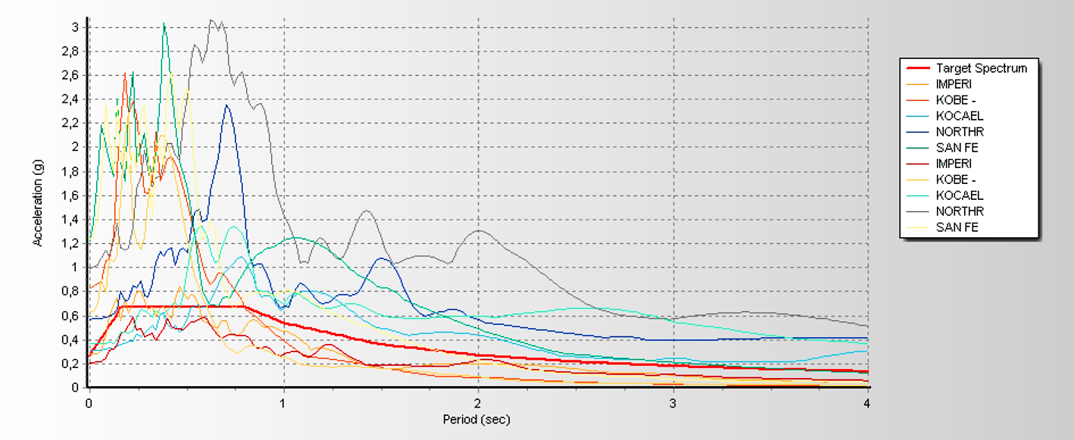

Gambar 3. Respons spektrum gempa sebelum diskalakan.

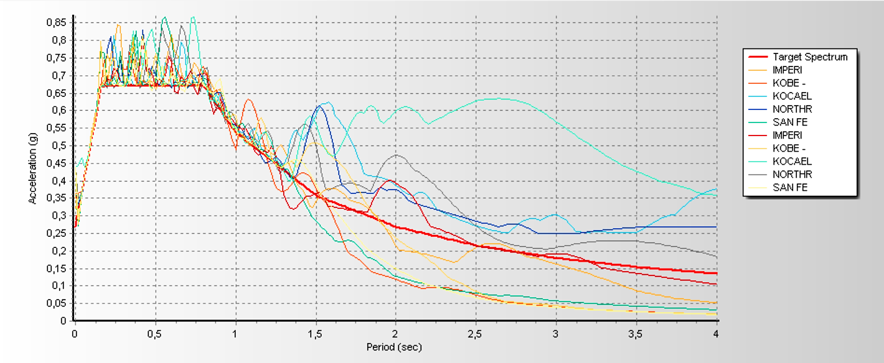

Gambar 4. Respons spektrum gempa sesudah diskalakan.

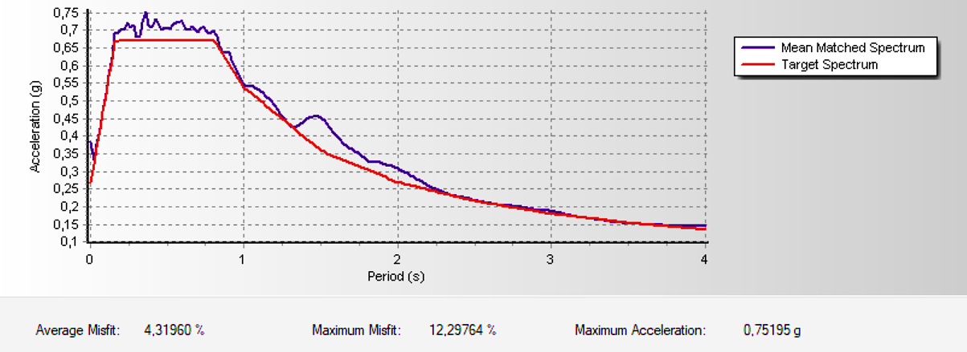

Gambar 5. Rata-rata respons spektrum gempa sesudah diskalakan.

4.3.2. Penyekalaan Percepatan Gempa Masukan
Gempa masukan hasil software Seismomatch2020, kemudian dilakukan penyekalaan lebih lanjut terhadap PGAM gempa rencana yang telah direduksi. Adapun perhitungannya sebagai berikut:
PGAM (reduksi) = PGAM x g x ()
= 0,4694 x 9,81 x ()
= 0,9867 g

Perhitungan percepatan gempa masukan adalah . Selanjutnya, pada Tabel 4 ditampilkan skala gempa akhir yang akan diinput pada software SAP2000.

Tabel 4. Skala Gempa Masukan untuk Analisis Riwayat Waktu

Gempa Masukan | PGAMax  Gempa Masukan (g) |  | PGAM (reduksi)  Gempa Rencana (g) | Skala Gempa
Gempa Masukan | X | Y | PGAM (reduksi)  Gempa Rencana (g) | X | Y
Imperial Valley  Kobe  Kocaeli  Northridge  San Fernando | 0,2702  0,2817  0,3280  0,3088  0,2421 | 0,2412  0,2647  0,2738  0,3485  0,2679 | 0,9867  0,9867  0,9867  0,9867  0,9867 | 3,6515  3,5034  3,0087  3,1950  4,0751 | 4,0872  3,7278  3,6045  2,8312  3,6830

4.4. Kinerja Struktur
4.4.1. SNI 1726:2019
Rekapitulasi nilai simpangan antar tingkat untuk kelima gempa masukan yaitu:

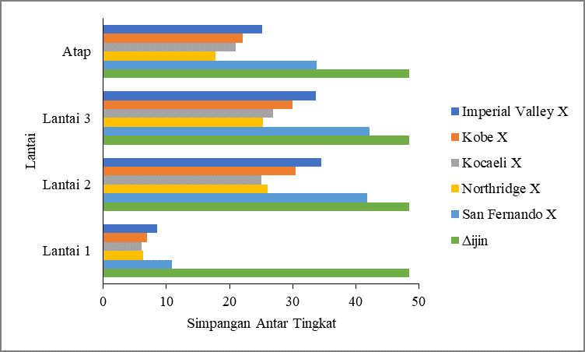

Gambar 6. Grafik maximum interstory drift arah X.
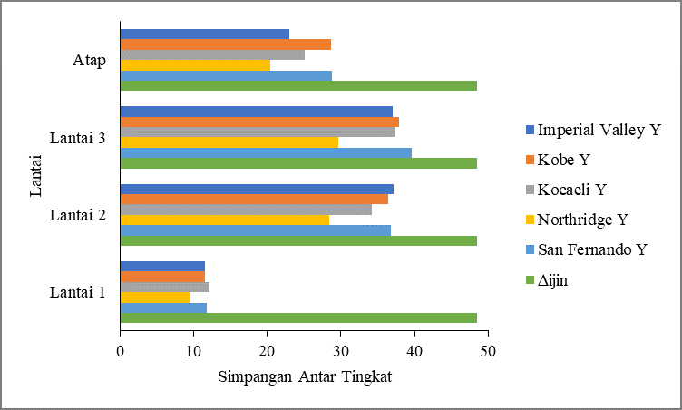

Gambar 7. Grafik maximum interstory drift arah Y.

Dari grafik pada Gambar 6 dan Gambar 7 terlihat bahwa simpangan antar tingkat terbesar terjadi di lantai 3 akibat pengaruh gempa rencana San Fernando. Pada arah X, simpangan antar tingkat terbesar dengan nilai 42,1334 mm. Pada Arah Y, simpangan antar tingkat terbesar dengan nilai 39,6296 mm. Gempa rencana San Fernando memiliki frekuensi () dan percepatan maksimum permukaan tanah (PGAMax) yang rendah jika dibandingkan dengan keempat gempa lainnya serta berdurasi pendek. Sehingga, hal ini dapat menyebabkan displacement yang terjadi akibat gempa rencana San Fernando besar beriringan dengan besarnya nilai simpangan antar tingkat. Jika dibandingkan dengan SNI 1726:2019, semua lantai pada bangunan ini masih dalam kategori aman dengan nilai simpangan antar tingkat masih berada dibawah simpangan antar tingkat izin yang telah ditetapkan yaitu 48,4615 mm.

4.4.2. ATC-40
Level kinerja struktur menurut ATC-40 berdasarkan nilai maximum total drift ditampilkan pada Tabel 5 dan 6.

Tabel 5. Level Kinerja Berdasarkan ATC-40 Arah X

Gempa Masukan | Dt  (mm) | ∑H  (mm) | Maximum Total Drift | Level Kinerja Drift
Imperial Valley  Kobe  Kocaeli  Northridge  San Fernando | 22,3807  21,8057  23,6689  24,3181  24,3586 | 16800  16800  16800  16800  16800 | 0,00165  0,00145  0,00128  0,00122  0,00209 | IO  IO  IO  IO  IO

Tabel 6. Level Kinerja Berdasarkan ATC-40 Arah Y

Gempa Masukan | Dt  (mm) | ∑H  (mm) | Maximum Total Drift | Level Kinerja Drift
Imperial Valley  Kobe  Kocaeli  Northridge  San Fernando | 24,7180  24,2958  33,2048  25,5220  30,3106 | 16800  16800  16800  16800  16800 | 0,00176  0,00186  0,00177  0,00143  0,00190 | IO  IO  IO  IO  IO

Secara grafik, rekapitulasi nilai maximum total drift untuk kelima gempa masukan dapat dilihat pada Gambar 7.

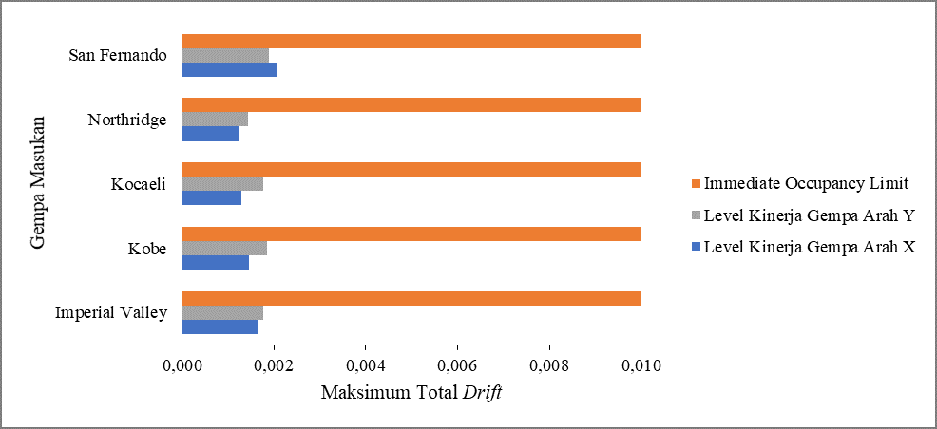

Gambar 8. Grafik level kinerja berdasarkan ATC-40.

Dari data yang disajikan pada Tabel 5-6 dan Gambar 8 diatas didapatkan hasil, level kinerja berdasarkan ATC-40 adalah Immediate Occupancy. Pada level IO, kondisi yang terjadi diantaranya: kerusakan struktur sangat kecil untuk terjadi, resiko cedera mengancam jiwa dari kegagalan struktur dapat diabaikan, gedung aman untuk jalur masuk-keluar dan hunian.

KESIMPULAN
Berdasarkan analisis yang dilakukan menggunakan lima gempa masukan yaitu: Imperial Valley 1940, Kobe 1995, Kocaeli 1999, Northridge 1994, dan San Fernando 1971. Maka, dapat diambil kesimpulan sebagai berikut: tinjauan simpangan antar tingkat pada arah X dan arah Y, gedung Rawat Inap Non Bedah RSUD Dr. H. Abdul Moeloek dinyatakan telah memenuhi syarat simpangan antar tingkat izin berdasarkan SNI 1726:2019 yaitu sebesar 48,4615 mm. Tingkat level kinerja struktur untuk kelima gempa masukan berdasarkan tinjauan maximum total drift dari perhitungan roof drift ratio masih lebih kecil dari 0,01 sehingga level kinerja dalam kategori Immediate Occupancy (IO).

DAFTAR PUSTAKA

Andriyanto, F. 2014. Evaluasi Kinerja Struktur Gedung Bertingkat Dengan Analisis Dinamik Riwayat Waktu Terhadap Drift Dan Displacement Menggunakan Software ETABS Studi Kasus: Hotel Di Daerah Karanganyar. Skripsi. Fakultas Teknik., Universitas Negeri Sebelas Maret.
ATC-40. 1996. Seismic Evaluation and Retrofit of Concrete Buildings. California: Seismic Safety Commission.
Badan Standarisasi Nasional. 2019. Standar Nasional Indonesia (SNI) 1726:2019 Tentang Tata Cara Perencanaan Ketahanan Gempa Untuk Struktur Bangunan Gedung Dan Nongedung. Jakarta.
Gallegos, MF; dan Saragoni, GR. 2017. Analysis Of Strong-Motion Accelerograph Records Of The 16 April 2016 Mw 7.8 Muisne, Ecuador Earthquake. 16th World Conference on Earthquake Engineering, 16WCEE 2017. 1 –12.
PEER Ground Motion Database. https://www.peer.barkeley.edu. Diakses pada 7 Juli 2020.
Sari, DAA. 2013. Evaluasi Kinera Struktur Pada Gedung Bertingkat Dengan Analisis Riwayat Waktu Menggunakan Software ETABS V 9.5 (Studi Kasus : Gedung Solo Center Point. Skripsi. Fakultas Teknik, Universitas Negeri Sebelas Maret.
Sutterstock. https://www.shutterstock.com/. Diakses pada 14 Juni 2021.
Yudi, A; Bayzoni; Wirawan, NB; dan Nadeak, R. 2019. Analisis Perilaku Struktur Beton Dan Baja Dengan Metode Levelling Time History (Studi Kasus Gedung E ITERA, Lampung, Indonesia). REKAYASA SIPIL. 13(3): 173 – 83.

1) Mahasiswa pada Jurusan Teknik Sipil Fakultas Teknik Universitas Lampung.
2) Staf pengajar pada Jurusan Teknik Sipil Fakultas Teknik Universitas Lampung. Jalan. Prof. Sumantri Brojonegoro 1. Gedong Meneng Bandar lampung.
3) Staf pengajar pada Jurusan Teknik Sipil, Fakultas Teknik Universitas Lampung. Jalan Prof. Sumantri Brojonegoro 1. Gedong Meneng Bandar Lampung.
4) Staf pengajar pada Jurusan Teknik Sipil, Fakultas Teknik Universitas Lampung. Jalan Prof. Sumantri Brojonegoro 1. Gedong Meneng Bandar Lampung.

